美国太空营
招生对象：10岁以上，18岁以下青少年
行程长度：12天
美国主要活动地点：洛杉矶，奥兰多

课程亮点：
- 【肯尼迪太空中心火星探索课程】在美国导师带领下，参加奥兰多肯尼迪太空中心最新的太空课程。利用虚拟现实和失重模拟等仪器，体味火星探索的太空历程。。
- 【游览美国西部天使之城洛杉矶】好莱坞，比弗利山庄，海滩，自然博物馆，环球电影中心，洛杉矶风景迷人，娱乐项目尖端刺激。在认真的学习之后，尽情的放松
- 【名校参访】 加州大学洛杉矶分校（UCLA） 在2018年最权威的普林斯顿回顾排名中，越过伯克利分校，成为唯一进入美国排名前20的公立大学。美国导师带领深度探访UCLA，了解美国名校，和美国名校学习面对面交流。

费用说明：
费用包含：在美国国内行程中统一安排的吃、住、行及学习参观费、司机导游小费（住宿标注的酒店标准为“Comfort Inn, Days Inn或当地同级酒店”）每15名学生免一位带队老师的费用。
- 费用不含：签证费、往返国际机票费、保险费、护照费，个人消费，通讯费，学生从各地到出发地的交通费、美国内陆段行李托运费（如产生），以及一切由于个人原因引起的行程计划外费用（包括但不限于：洗衣费、通讯费、司机超时费、超公里费、收费电视节目；个人伤病医疗费、往返医院产生的交通费；寻回个人遗失物品所产生的相关费用、因个人疏忽、违章或违法引起境外学校、寄宿家庭、酒店、营地损失赔偿费用等）

行程概览
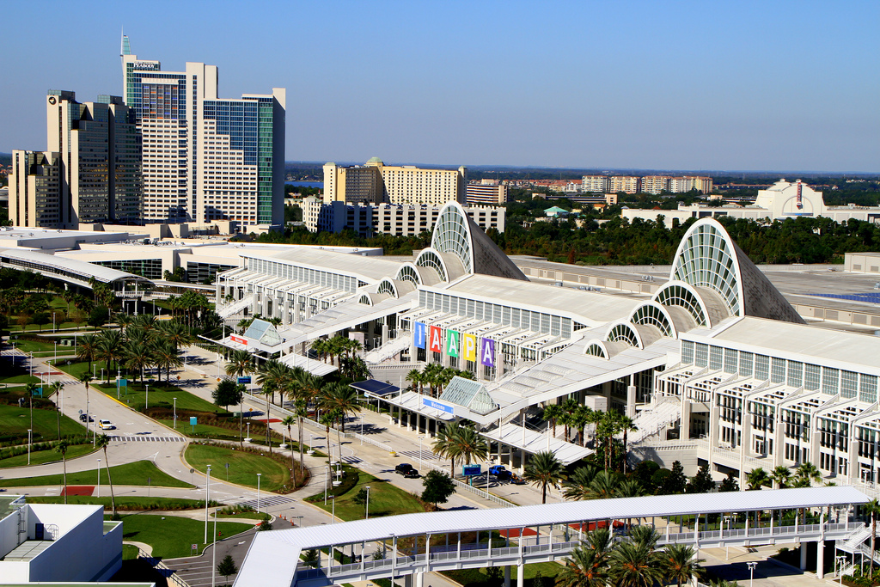

第一天 国内 –奥兰多

行程内容：

从国内机场出发，抵达奥兰多机场。

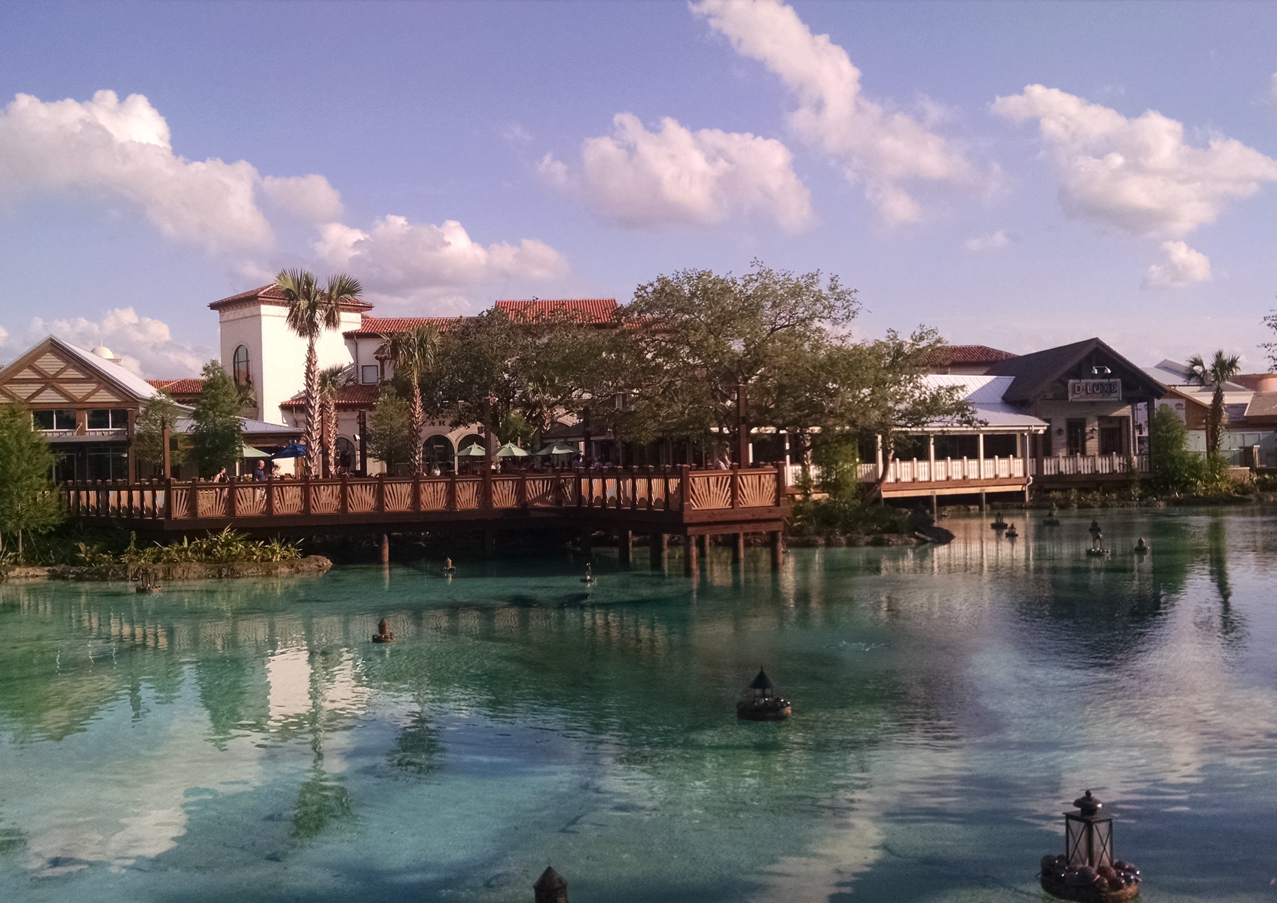

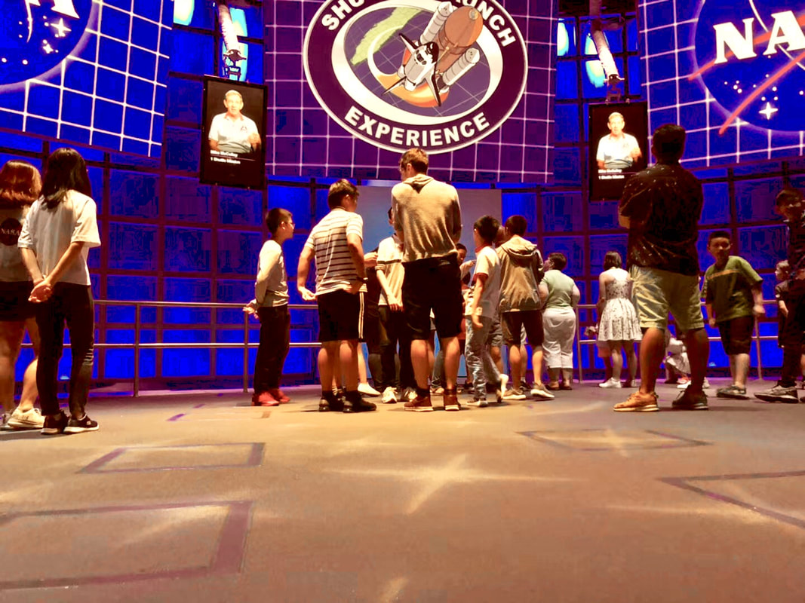

第三天 肯尼迪太空中心课程 1

行程内容：

全天：肯尼迪太空中心参观，专属大巴近距离探访火箭发射中心；和真正的宇航员互动。

第二天 开营仪式 + 文化礼仪课

行程内容：

上午：开营仪式，破冰活动

下午：文化礼仪课，太空课程准备+ 迪斯尼小镇观光。

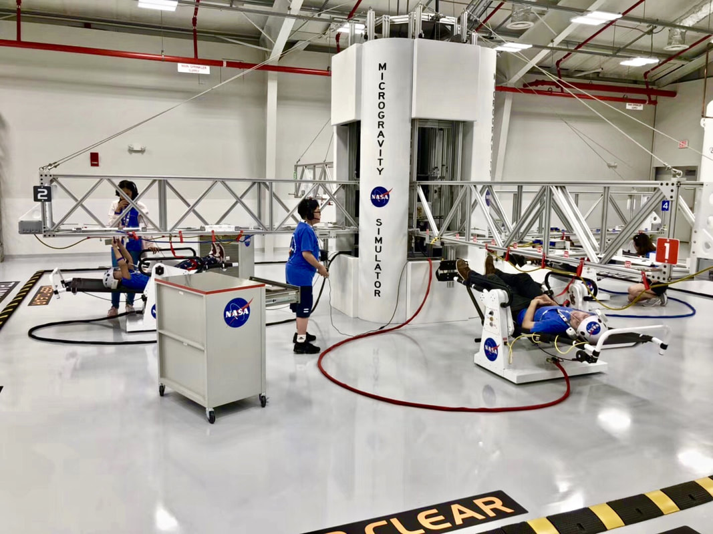

第四天 肯尼迪太空中心课程2

行程内容：

上午：火星基地模拟：机器人，太空植物培养，火星行动计划。
下午：亚特兰蒂斯号模拟发射

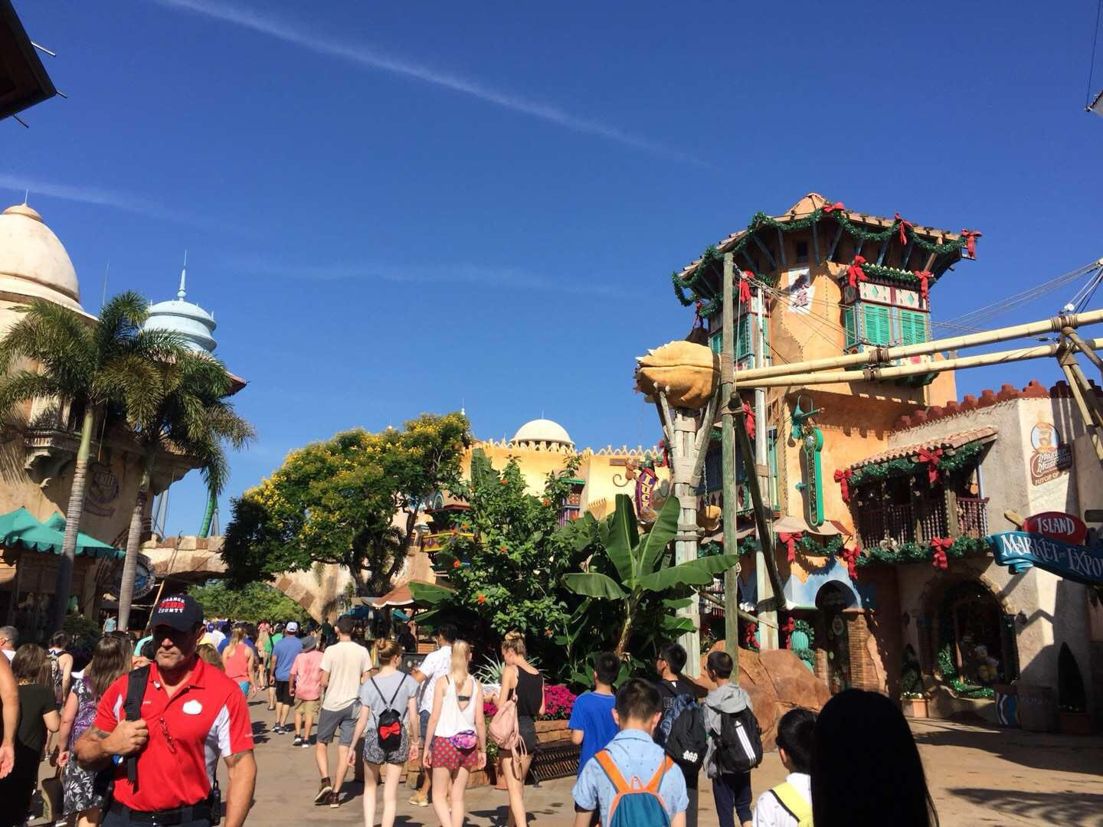
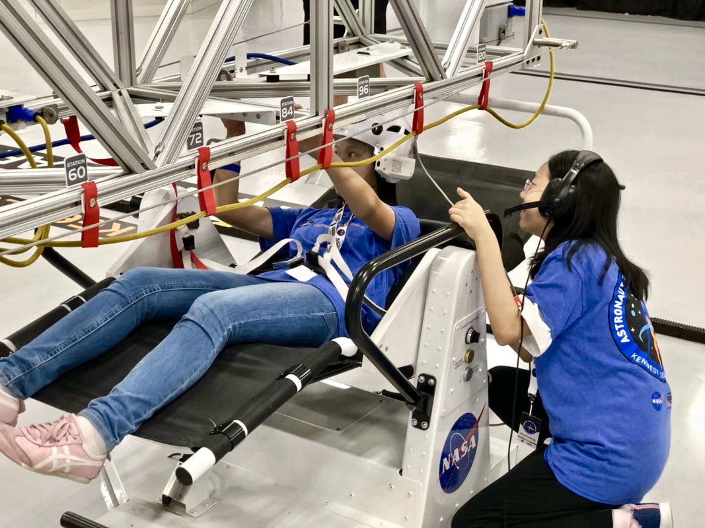

第六天 环球电影城探险之旅

行程内容：

全天：环球电影城尽情享受刺激游戏的快乐，沉浸在哈利波特世界的魔法中。

第五天 肯尼迪太空中心课程 3

行程内容：

上午：ATX训练：虚拟现实失重训练，宇航飞机发射训练，

下午：宇航员生活介绍；颁发太空训练证书。
晚间：颁发结业证书。

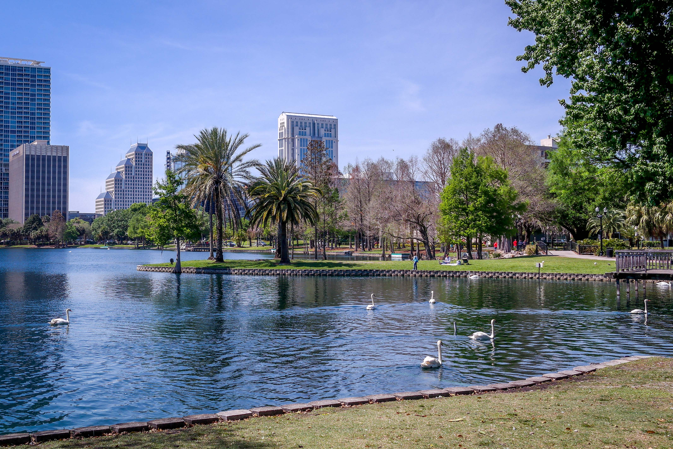
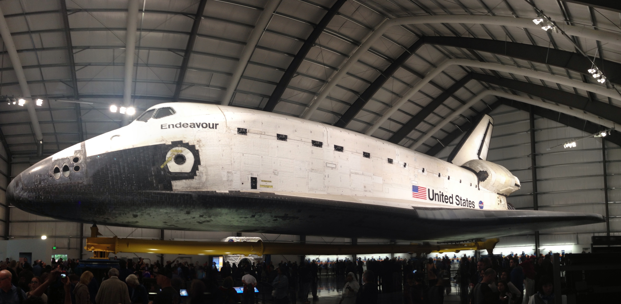

第七天 美高参访 + 伊奥拉湖畔

行程内容：

上午：参访奥兰多著名私立高中，了解美高申请要点，高中寄宿生活。

- 下午：奥兰多市区著名景点伊奥拉湖畔野餐，漫步休息，看野生小动物奔走嬉戏，欣赏风景。

第八天 飞往洛杉矶，科学馆参观

行程内容：

上午：飞往洛杉矶，并在宾馆小憩。

- 下午：参观洛杉矶加州科学中心；观看奋进号航天飞机，体验宇宙飞机起飞模拟；在人体生物馆可以体会重口味的人体生理工作原理；在生态馆研究不同生态环境。还可体验高空自行车等内容。

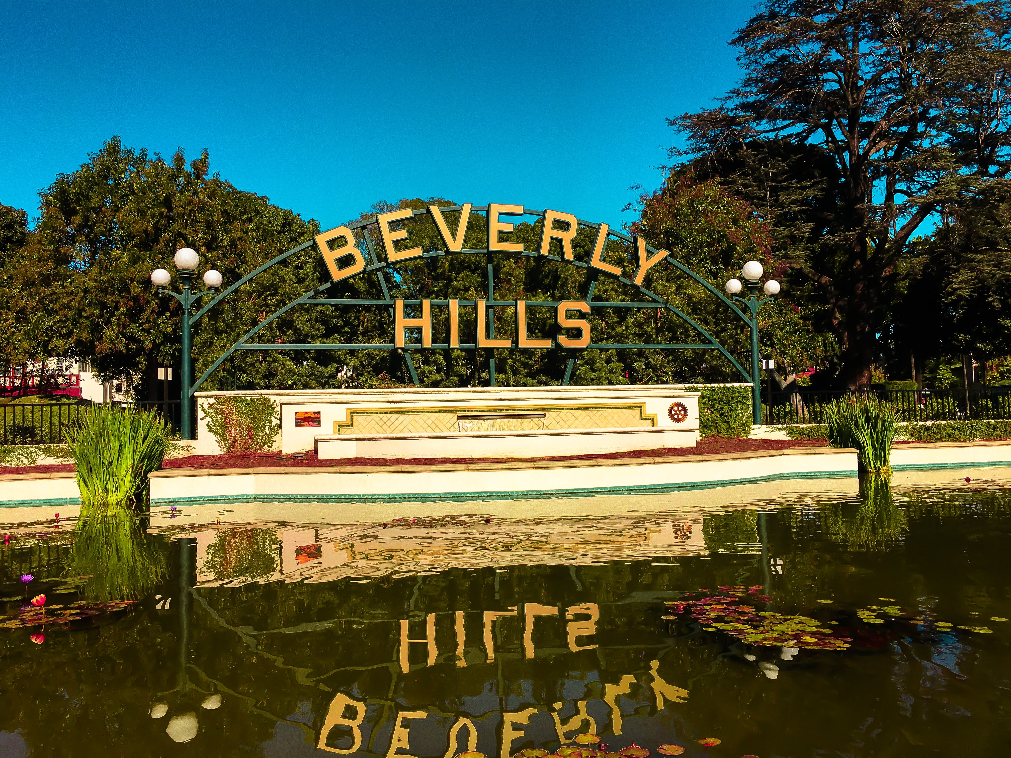

第九天 比弗利山庄

行程内容：

上午：著名比佛利山庄观览，漫步名店林立的罗迪欧大道。

- 下午：盖特中心观光，体验美国最大私人收藏艺术馆的震撼和建筑之美；

- 晚间：在圣塔莫妮卡海滩观赏日落

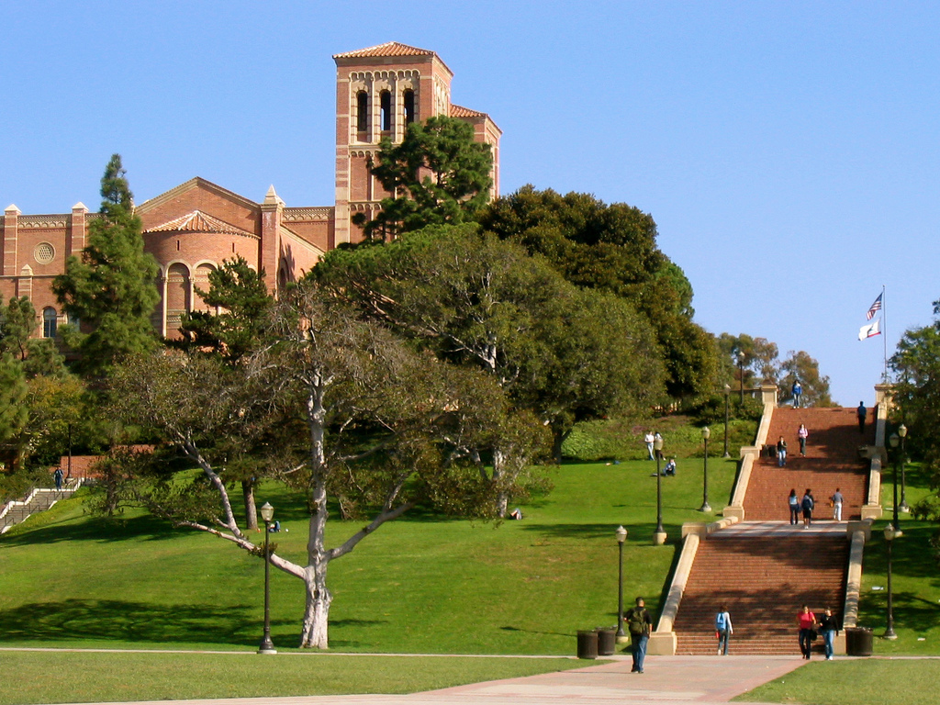

第十天 加大洛杉矶分校探访。

行程内容：

上午- 下午早些时候：美国导师带领参观加州大学洛杉矶分校。小工坊课程教授学院美国大学申请的高中准备

下午：漫步好莱坞星光大道， 拜访格林菲斯天文台，并俯览洛杉矶全城

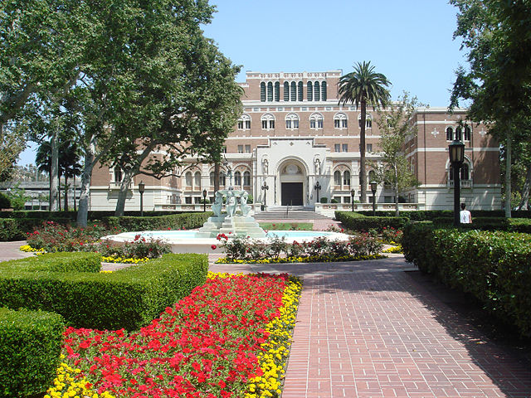

第十一天 南加大校园参访 + 奥特莱斯购物

行程内容：

- 上午： 南加大参访。
- 下午： Citadel 奥特莱斯购物

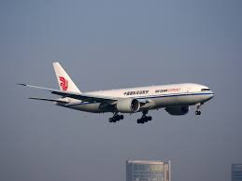

第十二天 踏上归程。

行程内容：

收获满满，启程回国

